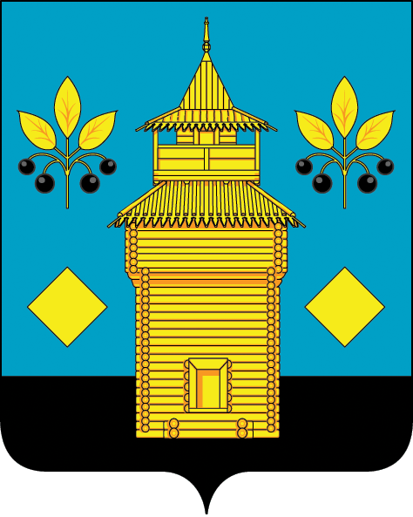
РОССИЙСКАЯ ФЕДЕРАЦИЯ
Черемховское районное муниципальное образование
АДМИНИСТРАЦИЯ

П О С Т А Н О В Л Е Н И Е

13.09.2022 | № 490-п
Черемхово

О внесении изменений в муниципальную программу «Здоровье населения в
Черемховском районном муниципальном образовании»

В соответствии с Федеральным законом от 6 октября 2003 года № 131-ФЗ «Об общих принципах организации местного самоуправления в Российской Федерации», статьей 7(1) Закона Иркутской области от 5 марта 2010 года № 4-ОЗ «Об отдельных вопросах здравоохранения в Иркутской области», Порядком разработки, реализации и оценки эффективности муниципальных программ Черемховского районного муниципального образования, утвержденным постановлением администрации Черемховского районного муниципального образования от 31 августа 2018 года № 532-п, руководствуясь статьями 24, 50 Устава Черемховского районного муниципального образования, администрация Черемховского районного муниципального образования

ПОСТАНОВЛЯЕТ:

1. Внести в муниципальную программу «Здоровье населения в Черемховском районном муниципальном образовании», утвержденную постановлением администрации Черемховского районного муниципального образования от 14 ноября 2017 года № 671 (с изменениями, внесенными постановлениями администрации Черемховского районного муниципального образования от 24 мая 2019 года № 285-п, от 26 декабря 2019 года № 813-п, от 16 октября 2020 года № 528-п, от 30 декабря 2020 года № 607-п, от 12 февраля 2021 года № 67-п, от 3 сентября 2021 года № 412-п, от 15 октября 2021 года № 495-п, от 20 декабря 2021 года № 655-п, от 5 марта 2022 года № 97-п, от 25 августа 2022 года № 464-п) (далее – Программа), следующие изменения:
1.1. подпункт 3.3 пункта 3 раздела IV Программы «Объём и источники финансирования муниципальной программы» изложить в следующей редакции:
«3.3. Оплата за обучение студентов в средне-специальных учебных заведениях, выплата стипендии мэра Черемховского района».
2. Отделу организационной работы (Ю.А.Коломеец):
2.1. внести в оригинал постановления администрации Черемховского районного муниципального образования от 14 ноября 2017 года № 671 «Об утверждении муниципальной программы «Здоровье населения в Черемховском районном муниципальном образовании» информационную справку о дате внесения в него изменений настоящим постановлением;
2.2. направить настоящее постановление на опубликование в газету «Моё село, край Черемховский» и разместить на официальном сайте Черемховского районного муниципального образования в информационно-телекоммуникационной сети Интернет.
3. Контроль за исполнением настоящего постановления возложить на исполняющего обязанности заместителя мэра по социальным вопросам Е.А. Манзулу.

Мэр района С.В. Марач

